**5.奶山羊人工授精技术**

一、技术概述

**（一）基本情况**

千阳县奶山羊产业历史悠久。一是产业基础良好。千阳县种羊场是全国唯一的莎能奶山羊种质资源保护场。经过50多年的发展，现有世界500强正大集团，陕西名企飞天乳业等羊乳企业4户，奶山羊存栏达到28万只，羊奶年产量9.6万吨。二是种质优势突出。县种羊场（陕西省莎能奶山羊良种繁育中心）目前存栏优质良种奶山羊3230只，成为首批国家级奶山羊核心育种场之一。被全国28个省和地区引种推广，荣获“世界名优奶山羊良种繁育示范场”称号，“奶羊在全国，种羊在千阳”被业内广泛认可。

通过奶山羊人工授精繁育技术推广，一是提升优秀种羊参配范围。可有效筛选优秀种公羊基因，提升优秀种羊利用率和参配范围，通过实施人工授精，可降低群众购买和饲养种公羊成本。二是加速羊只品质改良。通过整县实施奶山羊人工授精繁育和良种普查鉴定登记，全县奶山羊良种覆盖率达到了70%以上，加速推进全国奶山羊产业良种化水平。三是防止疾病传播。实施奶山羊人工授精，公母羊不直接接触，可有效避免某些传染病，特别是生殖系统疾病的传播。四是提升产业效益。经普查鉴定登记，通过人工授精技术繁育的奶山羊，后裔生产性能表现优秀，产羔率和产奶量不同幅度的增加了。

**（二）推广应用情况**

**1.紧盯关键环节，制定技术标准，加速成果转化。**

一是紧盯关键环节。抓住“精液采集、检测、稀释、保存、运输和输精”关键环节，集成推广“种公羊选种选配、人工采精、常温配送、可视精准输精、B超妊娠检查” 5项核心技术，实现了奶山羊人工授精情期受胎率达到70%以上，总受胎率达到95%以上。二是制定技术标准。制定了《奶山羊冻精和鲜精标准》等8个技术标准，其中《奶山羊冷冻精液人工授精操作规程》列为市级地方标准，“羊人工授精保定栏”获批国家专利，提升了奶山羊繁育技术标准化水平。

**2.设立服务站点，健全良繁体系，加快推广普及。**

经过持续发展，千阳县奶山羊人工授精技术应用推广领跑全国。一是订单配送提升良繁水平。现有县种羊场、正大羊场2个供精站，在镇村设立35个人工授精站点，采取“集中采集、统一配送、分户输精”模式，为养殖场户实施计划配种和精准选育，形成集中供精、鲜精配送、人工授精、妊娠鉴定的良种扩繁体系。二是建成良种推广线上交易平台和陕西千阳莎能奶山羊发展有限公司线下交易实体，形成线上线下互通、同步交易的良种推广、销售、服务的立体网络，形成品牌建设+销售平台+基地考察+质量保障与服务的良种推广体系。

**（三）提质增效情况**

一是经济效益大幅提升。推广奶山羊人工授精技术，可实现种公羊饲养成本降低75%，羔羊收入增加20%，羊只年均单产由2018年的450公斤提升到目前的770公斤，优秀个体达到1150公斤，仅产奶收入每只产奶羊年均可增加收入2000元，母羊产羔率也由实施以前的170%提升到目前185%。二是社会效益显著。人工授精技术大大提高了优秀种公羊的利用效率，加速良种奶山羊繁殖改良，促进育种工作进程，极大地提升了优良个体品种的改良速度。提高了千阳良种羊供应能力，千阳每年向全国多个省市提供种羊，参与当地羊改良配种，提高了产业良种化水平，产业进一步提质增效，取得了良好的社会效益。其次推广应用先进的人工授精技术，群众养殖奶山羊良种率提高，养殖效益提高，全县近年来无重大疫病发生。

**（四）获奖情况**

以该技术为核心的《奶山羊鲜精人工授精繁育技术应用与推广》项目获得2022年陕西农业技术推广成果奖三等奖，见附件。

二、技术要点

**（一）种公羊调教**

种公羊要保持适宜的体况，一般保持在中等偏上的膘情即可，对于成年种公羊来说，在采精前需要将附睾中衰老、死亡的精子排出，对于青年种公羊则要做注意其性欲和精液的品质。对于初配的青年种公羊，需要在采精前进行调教，具体的方法是将其与母羊混群饲养，这样几天后公羊即也可出现爬跨其他母羊的现象，此时即可将公羊牵出。也可以让初配种公羊观摩其他公羊配种，或者也可将发情母羊的尿液或者分泌物抹在公羊的鼻尖，同时还需要加强饲养管理，调整日粮结构，加强运动量。

**（二）假阴道安装**

1.先将内胎装入假阴道的外壳（内胎要保持平整，不可出现皱褶），再装上集精瓶。2.用清洁的玻璃棒蘸少量灭菌凡士林，然后均匀涂抹至假阴道内胎和前1/3处，这样可起到润滑作用。3.将温水从假阴道的注水孔注入其中，注水量要占到内外胎空间的70%，这样能让假阴道的温度接近母羊体温，待采精时需确保它的温度处于40-42℃左右。4.注水后可通过气体活塞吹入气体，吹入量以内胎表面呈三角形（合拢不向外鼓出）为宜，这样可让假阴道产生一定的压力与弹性。其操作如图1所示。

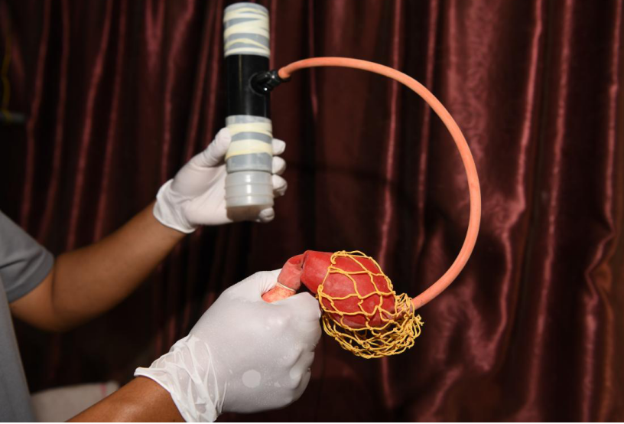**图1** 向假阴道吹入气体

1. **采精操作**

待所有都准备就绪后即可开始采精操作，先将发情母羊（或台羊）保定，将温水冲洗种公羊的阴茎包皮，然后将公羊牵至保定好的发情母羊（或台羊）处，靠近母羊的尾部，待公羊开始爬跨母羊时，将种公羊阴茎导入假阴道，等种公羊射精后将假阴道退出，取出集精瓶，如图2所示。

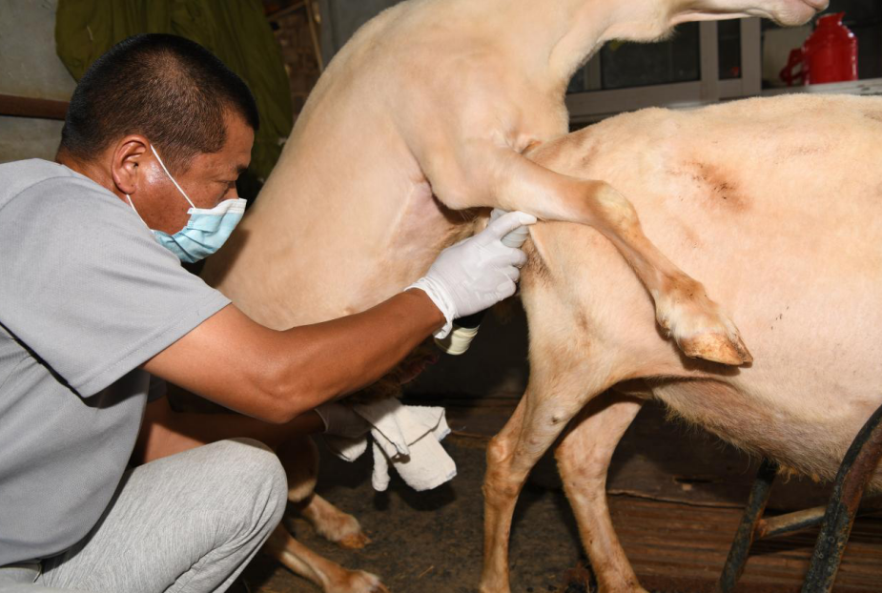**图2** 用集精瓶收集精液

**（四）精液品质检查**

进行此操作是为了评定精液品质的优劣，这会决定它能否用于输精配种，也可以给确定精液的稀释倍数提供科学依据。正常的精液较浓厚，略带腥味，且不会散发出异味，其颜色呈乳白色，用肉眼观察时呈乳白色云雾状。射精量一般在1～1.5ｍＬ，含精子量平均30亿个/Ｌ，活力不能低于0.8，检查方法是在室温下用300～400倍显微镜检查进行观察，检查结果符合上述要求即可用来输精配种。

**（五）精液稀释**

为增加精液量，扩大授精母羊的数量，利于发挥优秀种公羊的作用；以及维持精液正常的渗透压和电解平衡，延长精子在体外的保存时间和提高精子的活力，需要对精液进行稀释处理，常用的稀释液主要有0.9％生理盐水、抗生素、奶类等，经过灭菌消毒的0.9％氯化钠溶液做稀释液，这类稀释液适用于稀释后立即输精，一般稀释的倍数不应超过２倍。要保证稀释液新鲜，尽可能的现配现用，可以将灭过菌的稀释液在冰箱内保存数日，但是对于抗生素、奶类等成分则需要在使用时加入。精液的稀释工作要在精液采集后尽快的完成，由于精子在低温下易受打击出现冷休克，因此，稀释液的温度要控制在20℃以上，并且要确保等温稀释，稀释液的温度要与精液的温度保持一致。方法是将稀释液缓慢的倒入精液瓶内，轻轻搅匀，切忌剧烈摇动。精液在稀释完成后，需要取一滴检测成活率，合格后才能使用。精液稀释操作如图。

**（六）精液保存与运输**

精液稀释完成后除了用于输精后，剩下的可以进行保存，按保存温度可以分为常温保存、普通低温保存和冷冻保存，常温保存为了抑制精子活动，降低代谢能一般采用低温保存和冷冻保存。其中常温保存是在20℃以下的室温环境保存1～2天；低温保存是在常温保存的基础上，继续缓慢降低到0～5℃，可保存4～5天；冷冻保存即将精液降到冰点以下冷冻起来，可长期保存。无论采用哪种方法保存，都需要避免或减少精液与空气接触，并且要保持稳定的保存温度，定时检查精子活力。精液运输过程要规范，包装要妥善严密，要有防潮防震衬垫，运输过程中尽量避免高温、剧烈震动和碰撞。

**（七）输精操作**

用生理盐水擦拭后的开膣器插入阴道深部，触及子宫颈后，稍向后拉，以使子宫颈处于正常位置之后，轻轻转动开膣器90度，打开开膣器，开张度在不影响观察子宫颈口的情况下，开张愈小愈好（2cm），否则引起母羊怒责，不仅不易找到子宫颈，而且不利于深部输精；输精枪应慢慢插入到子宫颈内0.5～1.0cm后撤，插入到位后应缩小开膣器开张度，并向外拉出1/3，然后将精液缓缓注入，如图3所示；输精完毕后，让羊保持原姿势10S，轻轻放下母羊，原地站立5～10min，再将羊赶走。

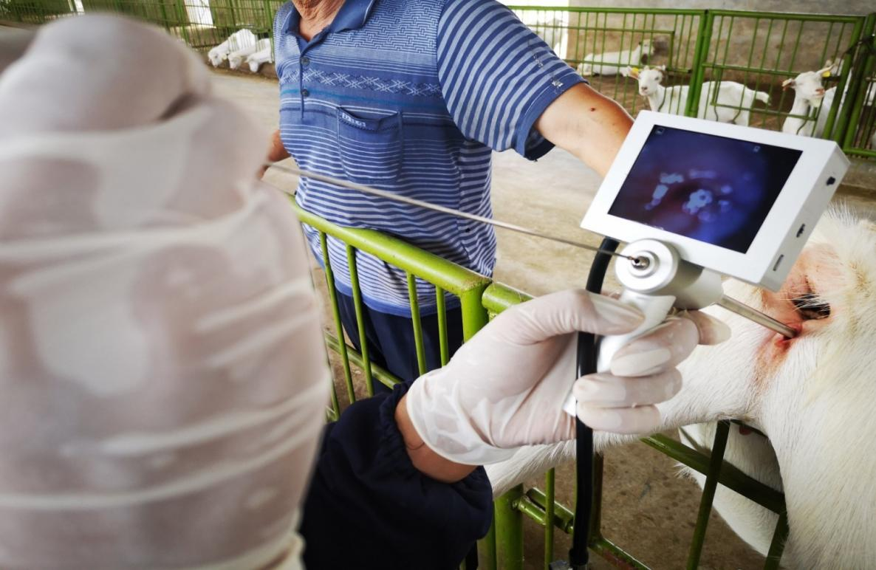**图3**用可视输精枪输入精液

三、适宜区域

千阳县，隶属于[陕西省](https://baike.baidu.com/item/%E9%99%95%E8%A5%BF%E7%9C%81/0?fromModule=lemma_inlink" \t "https://baike.baidu.com/item/%E5%8D%83%E9%98%B3%E5%8E%BF/_blank)[宝鸡市](https://baike.baidu.com/item/%E5%AE%9D%E9%B8%A1%E5%B8%82/0?fromModule=lemma_inlink" \t "https://baike.baidu.com/item/%E5%8D%83%E9%98%B3%E5%8E%BF/_blank)，地处[陕西省](https://baike.baidu.com/item/%E9%99%95%E8%A5%BF%E7%9C%81/19657132?fromModule=lemma_inlink" \t "https://baike.baidu.com/item/%E5%8D%83%E9%98%B3%E5%8E%BF/_blank)[关中](https://baike.baidu.com/item/%E5%85%B3%E4%B8%AD/13464186?fromModule=lemma_inlink" \t "https://baike.baidu.com/item/%E5%8D%83%E9%98%B3%E5%8E%BF/_blank)西陲，北靠甘肃省[灵台县](https://baike.baidu.com/item/%E7%81%B5%E5%8F%B0%E5%8E%BF/0?fromModule=lemma_inlink" \t "https://baike.baidu.com/item/%E5%8D%83%E9%98%B3%E5%8E%BF/_blank)，南邻[陈仓区](https://baike.baidu.com/item/%E9%99%88%E4%BB%93%E5%8C%BA/0?fromModule=lemma_inlink" \t "https://baike.baidu.com/item/%E5%8D%83%E9%98%B3%E5%8E%BF/_blank)，东与[麟游](https://baike.baidu.com/item/%E9%BA%9F%E6%B8%B8/8056150?fromModule=lemma_inlink" \t "https://baike.baidu.com/item/%E5%8D%83%E9%98%B3%E5%8E%BF/_blank)、[凤翔区](https://baike.baidu.com/item/%E5%87%A4%E7%BF%94%E5%8C%BA/55939635?fromModule=lemma_inlink" \t "https://baike.baidu.com/item/%E5%8D%83%E9%98%B3%E5%8E%BF/_blank)毗邻，西同[陇县](https://baike.baidu.com/item/%E9%99%87%E5%8E%BF/2700153?fromModule=lemma_inlink" \t "https://baike.baidu.com/item/%E5%8D%83%E9%98%B3%E5%8E%BF/_blank)接壤，总面积996.46平方千米。

四、注意事项

**（一）授精前提**

一是受配母羊符合要求。成年母羊发情正常有规律，无重大传染病；青年母羊年龄在9月龄以上，体重35公斤以上，发育良好，膘情适中。二是做好发情鉴定。掌握输精的最佳时机，是确保整个冷配过程成功的关键，输精过早或过迟，都不利于母羊受胎。可以通过以下方法进行发情鉴定，观察法：母羊发情时主要表现为食欲减退、兴奋不安、嘶鸣、爬跨其它羊或接受其它羊爬跨而静立不动，阴门红肿，频频排尿而流出透明的液体；试情法：用试情公羊与母羊接触，母羊表现温驯，并将后躯转向公羊；阴道检查法：将开膣器插入阴道，使之开张，发情盛期的母羊阴道潮红、润滑，子宫颈口开张，分泌的液体呈透明状。在实践中，以母羊的发情特征刚好消失，母羊变的安静时为最佳输精时机。也可在母羊出现发情特征12小时后输精。三是提前解冻冻精。用镊子将细管迅速从液氮罐中取出，然后投入到38℃-40℃的温水中解冻(10S )，待其溶解后，用纸巾擦干水滴，用细管剪剪去超声波封口一端；拉出输精枪推杆，将细管有棉塞一端装在输精枪的推杆上，拧上枪头待用。

**（二）授前准备**

人员准备：输精人员应穿工作服，佩戴口罩，医用手套。器械准备：把洗涤消毒好的开膣器、输精枪、镊子用纱布包好，待用。受配母羊准备：将母羊两后肢倒立保定，对发情母羊输精时，应对外阴部进行清洗消毒，再用生理盐水棉球擦拭干净。

**（三）输精要求**

输精人员要严格遵守操作规程， 输精前应仔细检查精子活力，凡活力达不到0.4的精液不能用于输精。输精员输精时应切记做到深部、慢插、轻注、稍停。对个别阴道狭窄的青年母羊，开膣器无法充分打开，很难找子宫颈口，可采用阴道内输精。输精后立即做好母羊配种记录，每输完一只羊要对输精器、开膣器及时清洗消毒后才能重复使用，有条件的建议用一次性器具。输精次数：母羊1个情期应输精2次，在母羊发情开始12～16小时输精1次，间隔12个小时应进行第2次输精。

五、技术依托单位

千阳县奶山羊产业发展服务中心

联系地址:宝鸡市千阳县城关镇宝平路90号

邮政编码:721100

联系人:何晶晶

联系电话:0917-4249116

电子邮箱:nyb4249116@163.com